Action.fr-gr 1- Unité 3
Mes loisirs préférés =τα αγαπημένα μου χόμπυ
LEXIQUE
p.66 Dialogue
• on joue?= παίζουμε;(v. jouer)
• les jeux vidéo=τα βιντεοπαιχνίδια
• on écoute? =ακούμε; (v. écouter)
• la musique=η μουσική
• zut= ας το καλό
• je déteste ça= το μισό αυτό (v. détester)
•quelle heure il est?= τι ώρα είναι;
• on regarde la télé?=βλέπουμε τηλεόραση; (v. regarder)
• avec=με, μαζί
• d’accord=σύμφωνοι
• beaucoup= πολύ
• rigolo= αστείος/ rigolote= αστεία
• quel?= ποιος;
• un acteur= ένας ηθοποιός
• tu préfères?= προτιμάς; (v.préférer)
• drôle= αστείος
• j’ai une idée= έχω μία ιδέα
• on va=πάμε (v. aller)
• demain=αύριο
• on passe=προβάλλεται (v. passer)
• libre=ελεύθερος
• désolé=λυπάμαι
• l’après-midi=το απόγευμα
• j’adore=λατρεύω (v. adorer)

p. 68 Quels sont tes sports préférés?=Ποια είναι τα αγαπημένα σου αθλήματα;
Les sports= τα αθλήματα
• L’athlétisme=ο στίβος
• Le basket=το μπάσκετ
• La boxe= η πυγμαχία
• La danse= ο χορός
• Le football= το ποδόσφαιρο
•La gymnastique=η γυμναστική (ενόργανη)
• Le jogging=το τζόγκινγκ
• Le judo= το τζούντο
• La natation=η κολύμβηση
• La corde= το σχοινάκι
• Le skateboard=το σκέιτμπορντ
• le tennis de table=το πίνγκ πόνγκ
• le ski= το σκί
• le tennis=το τένις
• le vélo=το ποδήλατο
• le volley=το βόλλευ
• le golf=το γκόλφ
• l’équitation=η ιππασία
Quels instruments tu préfères?=Ποια μουσικά όργανα προτιμάς;
Les instruments de musique=τα μουσικά όργανα
•L’accordéon=το ακορντεόν
• La batterie=τα κρουστά (ντράμς)
• La flûte=το φλάουτο
• La guitare=η κιθάρα
• L’harmonica=η φυσαρμόνικα
• Le piano=το πιάνο
• Le saxophone=το σαξόφωνο
• Le violon=το βιολί

p.70 L’heure=Η ώρα - Quelle heure il est ?= Τι ώρα είναι;

l’heure courante=η ανεπίσημη ώρα
• et quart=και τέταρτο
• et demie =και μισή
•moins =παρά
•moins le quart=παρά τέταρτο

Il est midi =είναι 12 το μεσημέρι
Il est minuit =είναι 12 τη νύχτα
Il est midi et demi(e)=είναι δωδεκάμισι το μεσημέρι
Il est minuit et demi(e)=είναι δωδεκάμισι το βράδυ

Les moments de la journée=οι χρονικές περίοδοι της ημέρας
Le matin=το πρωί
à midi=το μεσημέρι
l’après-midi=το απόγευμα
le soir=το βράδυ
la nuit=η νύχτα
à minuit=τα μεσάνυχτα

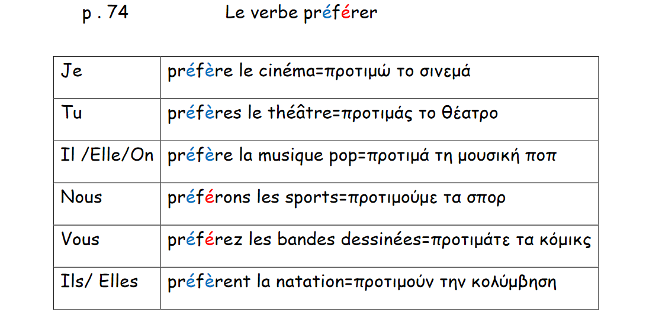
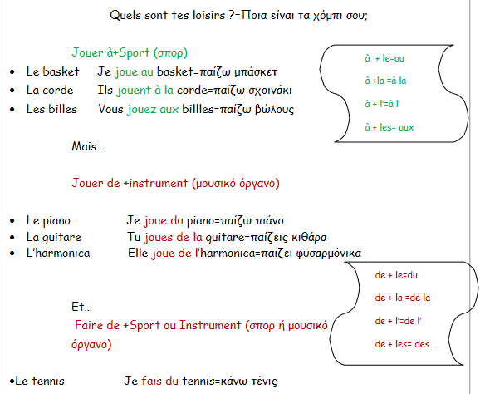

LE PLURIEL

LES ADJECTIFS

1. Γενικός κανόνας-Ο πληθυντικός ενός επιθέτου σχηματίζεται προσθέτοντας το γράμμα –s στο τέλος της λέξης του ενικού αριθμού.

Εx: un homme pauvre des hommes pauvres

une femme pauvre des femmes pauvres

un café chaude des cafés chaudes

un pantalon bleu des pantalons bleus

2. Οι λέξεις που τελειώνουν σε –s ή σε –x παραμένουν αμετάβλητες.

Εx: un livre français des livres français

un homme sérieux des hommes sérieux

3. Τα επίθετα που τελειώνουν σε -al σχηματίζουν τον πληθυντικό τους σε -aux

Ex: un conseil amical des conseils amicaux

Επίσης: idéal idéaux génial géniaux, national nationaux

Αλλά: banal banals final finals

4. Τα επίθετα beau, nouveau σχηματίζουν τον πληθυντικό τους προσθέτοντας το γράμμα –x στο τέλος της λέξης του ενικού αριθμού.

Ex: un beau costume des beaux costumes

un nouveau disque des nouveaux disques

ΠΡΟΣΟΧΗ: Όταν μετατρέπουμε μία πρόταση από τον ενικό στον πληθυντικό, μετατρέπουμε όλους τους όρους της πρότασης (υποκείμενο, ρήμα, άρθρα κλπ)

Ex. Elle a une robe rouge. Elles ont des robes rouges.

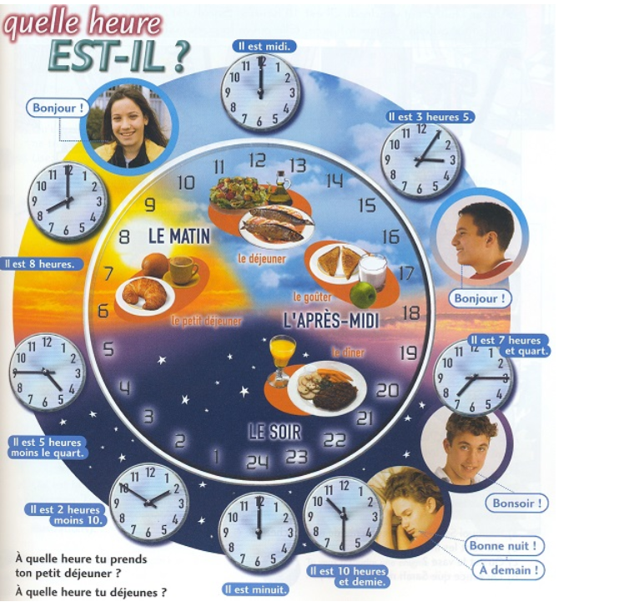
Η ώρα στα γαλλικά είναι εύκολη:

Ρωτάμε : Quelle heure est-il?
Quelle heure il est? Il est quelle heure?
Απαντάμε : Il est ..........heures. ( στο κενό βάζουμε τον αριθμό των ωρών )
Οι ώρες είναι στον πληθυντικό: heures
Il est une heure.Είναι μια η ώρα ( μόνο για τη μία ώρα, η λέξη heure είναι στον ενικό )

2:00 Il est deux heures = Είναι δύο η ώρα

2:05 Il est deux heures cinq = Είναι δύο η ώρα και πέντε
2:10 Il est deux heures dix =Είναι δύο η ώρα και δέκα
2:15 Il est deux heures et quart = Είναι δύο η ώρα και τέταρτο
2:20 Il est deux heures vingt = Είναι δύο η ώρα και είκοσι
2:25 Il est deux heures vingt-cinq = Είναι δύο η ώρα και είκοσι πέντε
2:30 Il est deux heures et demie = Είναι δύο η ώρα και μισή
Τώρα πηγαίνουμε στο παρά
3:00 Il est trois heures
moins = παρά

2:35 Il est trois heures moins vingt-cinq =Είναι τρεις η ώρα παρά είκοσι πέντε
2:40 Il est trois heures moinsvingt= Είναι τρεις η ώρα παρά είκοσι
2:45 Il est trois heures moins le quart = Είναι τρεις η ώρα παρά τέταρτο
2:50 Il est trois heures moins dix = Είναι τρεις η ώρα παρά δέκα
2:55 Il est trois heures moins cinq = Είναι τρεις η ώρα παρά πέντε
3:00 Il est trois heures pile
ΠΡΟΣΟΧΗ
12:00 Il est midi = είναι μεσημέρι 24:00 Il est minuit= είναι μεσάνυχτα
